7.温室纳米石墨流体工质真空管太阳能集热技术

一、技术概述

**（一）基本情况**

为解决北方设施产业面临的冬季环境温度低，升温困难、植物难以生长的问题，本技术采用纳米石墨流体工质真空管太阳能集热器进行温室增温。该太阳能集热器主体由真空管集热阵列、蓄热水箱、传热管道构成，以纳米石墨流体作为传热工质，提高集热效率。

本技术采用日间太阳能集热，保温水箱蓄热，夜间植株行间散热形式，将热量传入温室内部。其应用可提高温室每亩植株行间空气温度1.5~3.0℃，降低空气湿度21.2~24.2%，增加温室冬季产出10%。本技术的应用可提高温室清洁能源的利用率，减少煤炭等化石能源的使用，避免环境污染。

**（二）推广应用情况**

自2022年至今，石墨纳米流体工质真空管太阳能已在陕西延安、永寿、延川、内蒙古鄂尔多斯等地进行推广应用。其显著提高了冬季设施温室夜间的环境温度，适宜于北方寒冷季节的设施蔬菜种植。

在高海拔、太阳辐射充足地区，采用真空管集热技术可为冬季节蔬菜、水果种植管理提供适宜环境，带动区域设施农业收入增长。在内蒙古鄂尔多斯应用该系统，在外界零下36.4℃的低温下，利用柔性墙体日光温室，实现番茄安全越冬生产。

**（三）提质增效情况**

在经济效益方面，本技术可以显著提高作物的产量和品质，增加经济效益。真空管集热器每平方米的造价为1300元/㎡，每亩温室的真空管集热面积为30㎡，使用寿命为20年，年折旧费为1950元/亩，增加作物产量10%，按番茄亩产2.0万Kg计算，其较对照温室亩提高产量2000Kg以上，增加产值6000元，投入产出比为1:3。

在生态效益方面，本技术依据高纬度地区自然资源禀赋，设计出的真空管太阳能利用系统，可减少化石能源的消耗和环境污染、提高可再生能源的利用效率。

**（四）获奖情况**

该技术荣获2023年度陕西省科技推广一等奖

二、技术要点

**（一）系统构成**

纳米石墨流体工质真空管太阳能由真空集热管、蓄热水箱、增温系统组成。真空管集热器由真空管太阳能集热阵列并联组成，每个阵列的真空管具有25根，长1.8m，宽1.0m，排列间距20mm。蓄热水箱的体积为3.0 m3/亩，蓄热水箱外部采用30mm厚橡塑保温棉和10mm厚气泡隔热铝箔的组合材料进行保温隔热。

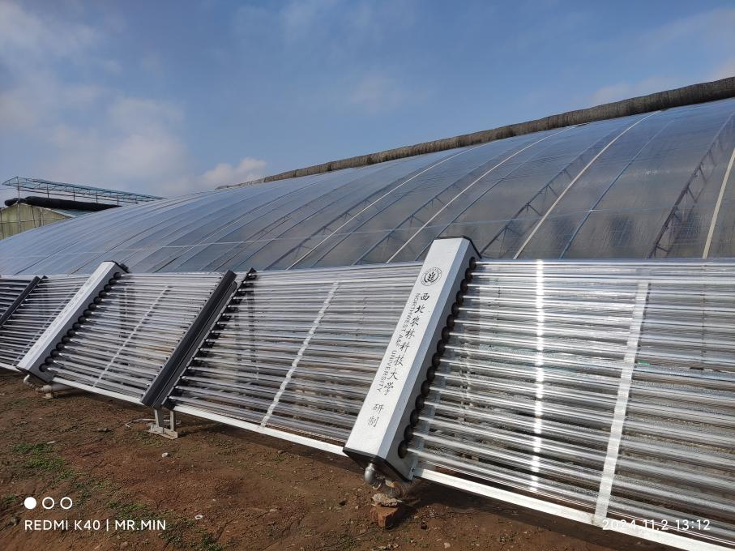

图1 纳米石墨流体工质真空管太阳能应用图

增温系统包括增压泵、供回水管道、散热管道。其中增压泵功率为188W，额定流量为1.8m3/h，供回水管路采用直径为25mm、壁厚3.2mm的PPR管，外加30mm厚橡塑保温套，以减少在传输过程中的热量损失。

**（二）传热工质**

纳米石墨流体工质真空管太阳能的传热工质由乙二醇-水基石墨纳米流体构成。

**（三）运行方式**

集热器运行方式为白天太阳升起开始收集热量，并储存于温室的蓄热水桶中。凌晨（1：00-7：00）通过泵将蓄热桶中的热水抽出，传入散热管道，提高温室环境温度。

三、适宜区域

适宜于北方光照资源充足的日光温室、大型连栋温室。

四、注意事项

（一）纳米石墨流体工质真空管太阳能安装时，应注意安装时间、安装顺序及管道密封性。尽量避免正午闷晒温度高时安装造成管道破裂。

（二）应进行定期维护，防止管道、水箱阻塞。

五、依托单位

西北农林科技大学

联系地址：陕西杨凌农业高新技术示范区邰城路3号

邮政编码：712100

联系人：李建明

联系电话：02987082452

电子信箱：[lijianming66@163.com](mailto:lijianming66@163.com)